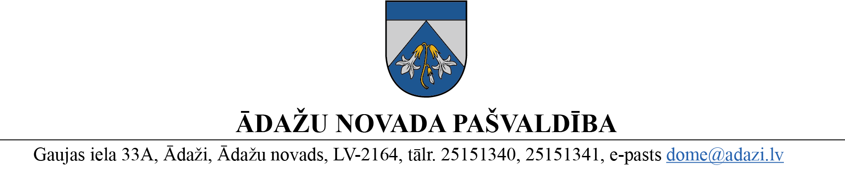

PROJEKTS
uz Attīstības komiteju 15.05.2024.
vēlamais izskatīšanas datums domē – 30.05.2024.
sagatavotājs un ziņotājs: Zintis Varts

LĒMUMS
Ādažos, Ādažu novadā

2024.gada 30.maijā Nr.«DOKREGNUMURS»

Par zemes ierīcības projekta uzsākšanu īpašumiem “Garciems Nr.47” un “Garciems 42”, Garciemā

Ādažu novada pašvaldības dome izskatīja vārds uzvārds un vārds uzvārds 20.04.2024. iesniegumu (reģistrēts 22.04.2024. ar Nr. ĀNP/1-11-1/24/2191; 22.04.2024.) ar lūgumu atļaut izstrādāt zemes ierīcības projektu zemes vienībai "Garciems Nr. 47", Garciemā, Carnikavas pag., Ādažu nov., ar kadastra apzīmējumu 8052 008 1357 un zemes vienībai "Garciems 42", Garciemā, Carnikavas pag., Ādažu nov., ar kadastra apzīmējumu 8052 008 2185, ar mērķi veikt robežu pārkārtošanu, saskaņā ar pievienoto priekšlikumu.
Izvērtējot iesniegumu un ar to saistītos apstākļus, tika konstatēts:
- Zemes vienība "Garciems Nr. 47", Garciems, Carnikavas pag., Ādažu nov., ar kadastra apzīmējumu 8052 008 1357, 0,0174 ha platībā ietilpst nekustamā īpašuma ar kadastra Nr. 8052 008 1356 sastāvā, kas ierakstīts Carnikavas pagasta zemesgrāmatas nodalījumā Nr.100000548816 un pieder Iesniedzējai Nr. 1.
- Zemes vienība "Garciems 42", Garciems, Carnikavas pag., Ādažu nov., ar kadastra apzīmējumu 8052 008 2185, 0.0781 ha platībā ietilpst nekustamā īpašuma “Garciems Nr. 42” (kadastra Nr.8052 008 1316) sastāvā, kas ierakstīts Carnikavas pagasta zemesgrāmatas nodalījumā Nr. 4576 un pieder Iesniedzējai Nr. 2.
- Saskaņā ar Carnikavas novada teritorijas plānojumu gan zemes vienība ar kadastra apzīmējumu 8052 008 1357, gan zemes vienība ar kadastra apzīmējumu 8052 008 2185 atrodas Savrupmāju apbūves teritorijā (DzS3).
- Pašvaldību likuma 4.panta pirmās daļas 15.punkts un 10.panta pirmās daļas 21.punkts noteic, ka pašvaldībai ir autonomā funkcija saskaņā ar pašvaldības teritorijas plānojumu noteikt zemes izmantošanu un apbūvi, un tikai domes kompetencē ir pieņemt lēmumus citos ārējos normatīvajos aktos paredzētajos gadījumos.
- Zemes ierīcības likuma 8.panta pirmā daļa noteic, ka zemes ierīcības projektu izstrādā šādiem zemes ierīcības darbiem: 1) starpgabalu likvidēšanai vai daļu no zemes vienību apmaiņai, pārkārtojot zemes vienību robežas; 3) zemesgabalu (arī kopīpašumā esošo) sadalīšanai.
- Teritorijas attīstības plānošanas likuma 12.panta trešā daļa noteic, ka vietējā pašvaldība koordinē un uzrauga vietējās pašvaldības attīstības stratēģijas, attīstības programmas, teritorijas plānojuma, lokālplānojumu, detālplānojumu un tematisko plānojumu īstenošanu.

Pamatojoties uz iepriekš minēto un Pašvaldību likuma 4.panta pirmās daļas 15.punktu un 10.panta pirmās daļas 21.punktu, Zemes ierīcības likuma 8.panta pirmo daļu, Teritorijas attīstības plānošanas likuma 12.panta trešo daļu, kā arī ņemot vērā domes Attīstības komitejas 15.05.2024. atzinumu, Ādažu novada pašvaldības dome
NOLEMJ:
- Atļaut izstrādāt zemes ierīcības projektu nekustamā īpašuma Garciems Nr.47 zemes vienībai ar kadastra apzīmējumu 8052 008 1357 un Garciems Nr.42 zemes vienībai ar kadastra apzīmējumu 8052 008 2185 Garciemā, Carnikavas pagastā, Ādažu novadā, ar mērķi veikt robežu pārkārtošanu.
- Apstiprināt nosacījumus zemes ierīcības projekta izstrādei (1.pielikums).
- Pašvaldības Centrālās pārvaldes Teritorijas plānošanas nodaļa atbild par lēmuma izpildi.
- Pašvaldības izpilddirektora vietniecei veikt šī lēmuma izpildes kontroli.
- Lēmumu var pārsūdzēt Administratīvajā rajona tiesā, Baldones ielā 1A, Rīgā, viena mēneša laikā no tā spēkā stāšanās dienas.
Pielikumā:
- Nosacījumi zemes ierīcības projekta izstrādei uz 2 lp
- Zemesgabala sadalīšanas skice uz 1 lp

Pašvaldības domes priekšsēdētāja K.Miķelsone

___________________________
Izsniegt norakstus:
Iesniedzējiem – 1 eks. uz e pastu:
TP nodaļai -1 eks.;
IDV – 1 eks.

Z.Varts, 20237346

